МИНИСТЕРСТВО СЕЛЬСКОГО ХОЗЯЙСТВА РОССИЙСКОЙ ФЕДЕРАЦИИ ФГБУ «Россельхозцентр»
Филиал ФГБУ «Россельхозцентр» по Кабардино-Балкарской Республике
ИНФОРМАЦИОННОЕ СООБЩЕНИЕ РОССЕЛЬХОЗЦЕНТРА
№ 13 от 20 мая 2024 г.
Адрес: 360017 г. Нарткала, ул.Ахметова 20 e-mail: urvanrajon@gmail.com

О фузариозе зерновых культур
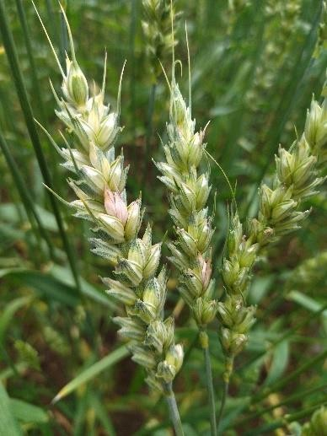
В связи со сложившимися погодными условиями в Кабардино-Балкарской Республике на посевах зерновых колосовых культур могут отмечаться вспышки фузариоза колоса.
В результате поражения данной инфекцией ухудшаются посевные, товарные и пищевые качества зерна. Возбудителем фузариоза являются грибы рода Fusarium, которые выделяют микотоксины, в результате чего зерно становится непригодным для использования в пищевых и кормовых целях даже при небольшой степени поражения. Наиболее интенсивно заражение происходит в фазе цветения, но также зерно может поражаться в поле в валках и на току. Потери урожая при благоприятных для развития гриба условиях могут достигать
25-30%, и зависят от устойчивости сорта, уровня первичного проявления фузариоза на колосе и продолжительности развития болезни от первичного проявления до фазы молочно-восковой спелости.
Симптомы поражения фузариозом колоса проявляются в виде пожелтения колосьев. На колосковых чешуях образуется паутинный налет мицелия, зерно становится щуплым, при его проращивании развивается мицелий белого, розового или красноватого цвета. Источниками инфекции служат пожнивные и послеуборочные остатки, почва и инфицированные семена.
Факторами, усиливающими поражение посевов заболеванием, являются зерновые предшественники, минимализация обработки почвы, позднеспелые сорта, несбалансированное питание, посев некондиционными семенами. Усиливает поражение фузариозом также несоблюдение оптимальных сроков сева, загущение и полегание посевов, теплая влажная погода в период цветения, затяжная уборка.
Поскольку в зимний период инфекционный запас сохранился в почве и на зараженных остатках растений, в 2024 г. высока вероятность заражения посевов зерновых колосовых культур фузариозом колоса. При благоприятных погодных условиях в фазу колошения и цветения возможно увеличение вредоносности заболевания.
В данный период наиболее актуальным является химический метод борьбы с фузариозом колоса.
Химический метод. Устойчивых к фузариозу сортов немного. Так как в текущем году складываются благоприятные условия для заболевания и ожидается его эпифитотийное развитие, необходимо предусмотреть обработку посевов фунгицидами. Наибольший эффект на зерновых достигается при обработках в конце колошения – начале цветения. Оптимальным сроком обработки пшеницы считаются 2-4 дня перед цветением.Для ячменя, который цветет, когда колос еще внутри обертки, лучший период обработки – сразу после его появления. Повышение эффективности фунгицидов возможно путем более качественного покрытия колоса путем добавления прилипателей.
Обработки пестицидами нужно проводить строго в соответствии с регламентом применения средств защиты растений, указанном в «Государственном каталоге пестицидов и агрохимикатов», разрешенных к применению на территорииРоссийской Федерации в 2024 г. – это касается нормы применения, способа и кратности обработок, а также ограничений на выпуск пчел или выхода людей на поле после обработки.

Для получения подробной информации по вопросам, связанным с оказанием услуг в области защиты растений, вы можете обратиться в Урванский райотдел филиала ФГБУ «Россельхозцентр» по Кабардино-Балкарской Республике по адресу: г. Нарткала, ул. Ахметова № 20 или по телефону (86635) 4-09-00.

